«Волшебный мир воды»
Непосредственная образовательная деятельность с детьми второй младшей группы (возраст 3-4 года) по разделу «Познаём мир»
Автор разработки воспитатель второй младшей группы Петрушкова Татьяна Анатольевна.
Муниципальное дошкольное образовательное учреждение
«Детский сад № 7 «Журавушка»
Адрес учреждения. г. Ртищево, Саратовской области, ул. Крылова,11
Адрес автора. 412033, Саратовская область, г.Ртищево, ул.З.Космодемьянской, д.8, кв.50.
Рабочий 88454048537; сотовый 89271121698
e-mail tatyana973.73@mail.ru

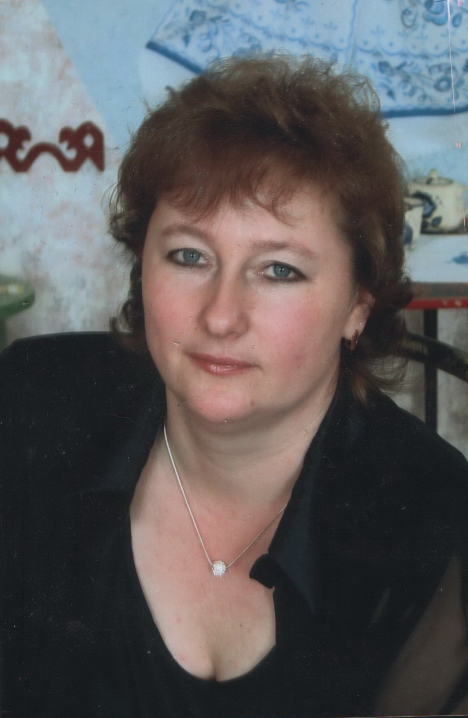

«Волшебный мир воды»
Конспект
непосредственной образовательной деятельности с детьми второй младшей группы (возраст 3-4 года) по разделу «Познаём мир»

Цель: познакомить детей с некоторыми свойствами воды.

Задачи:
Образовательные: познакомить детей с некоторыми свойствами воды – снег, лед, пар; учить проводить опыты, соблюдать технику безопасности при проведении опытов; закрепить знания детей в каком виде существует вода в окружающей среде.
Развивающие: развивать любознательность, внимание, мышление;
Воспитательные: воспитывать интерес к экспериментам, вызвать у детей желание помогать героям в трудной ситуации; обратить внимание детей на значение воды в нашей жизни; воспитывать доброжелательность и гостеприимство.
Интеграция познавательных областей:
Познание: знакомство со свойствами воды.
Коммуникация: развивать диалогическую речь, обогащать словарь словами: липкий снег, ледяные кубики, самовар, пар.
Физкультура: п/и « Снежинки и ветер»,развитие двигательной активности.
Здоровье: здоровый образ жизни зимой.
Социализация: совместная опытно-эксперементальная работа.
Безопасность: беседа о соблюдении осторожности с горячей водой, снег и лед нельзя есть.
Труд: учить убирать атрибуты после игры.
Чтение художественной литературы: чтение детских стихов о зиме.
Художественное творчество: лепка из снега.
Музыкально-художественная деятельность: минусовка песни из мультфильма «Кабы небыло зимы», новогодняя песня «Белые снежинки», «Колдовала зима».

Словарная работа: ввести в активный словарь детей: липкий снег, ледяные кубики; приучать отвечать полным ответом.

Индивидуальная работа: развивать усидчивость и аккуратность (Руслан Д., Соня С.); внимательность (Толя С.); добиваться активного участия в беседе, чаще активизировать (Кирилл Х., Лёва Б.).

Предварительная работа: чтение рассказов, сказок познавательного характера; опыты (превращение снега в воду, воду – в лёд); дидактические игры «Плавает-тонет», «Горячий – холодный», «Сладкий, кислый, солёный»; беседы на тему: «Где можно встретить воду», «Кто живет в воде», «Вода –наша спутница всегда!».

Материал к занятию:
Материалы и оборудование: инвентарь для опытов: снег, кубики льда, салфетки, подносы, самовар, зеркало; домик для «Зимы»; картинки; вырезанные снежинки; посуда и скатерть для сервировки стола.

Аудиозаписи. Минусовки детских мелодий «Белые снежинки», «Кабы не было зимы», «Колдовала зима».

Ход занятия

Звучит аудиозапись «Белые снежинки».
Воспитатель. Я получила странное письмо с фотографиями от Снеговика. В этом письме он сообщает, что на этих фотографиях изображения воды, только с ними произошли волшебные превращения. Вот посмотрите на них.
Рассмотрите фотографии, как вы думаете, правда ли, что это все вода.
Воспитатель. Ребята, помогите мне доказать, что действительно на фотографиях изображена вода, но только с водой произошли волшебные превращения.
Воспитатель. Зимой много снега, хотите поиграть со снегом.
Звучит аудиозапись «Колдовала зима».

1.Опыт со снегом.
Воспитатель вносит в группу емкость со снегом, раскладывает снег каждому ребенку на поднос.
- Посмотрите на свои руки, какие они, мокрые или сухие?
- Какой снег? (белый, холодный)
Воспитатель предлагает слепить «пирожки» для Снеговика.
-Почему в комнате снег начинает таять, становится липким? (Тепло)
Самостоятельная работа детей.
Воспитатель. Какие молодцы, как хорошо вы умеете лепить. Посмотрите на ваши руки, они мокрые.
- Почему ваши руки стали мокрыми? (снег растаял и превратился в воду).
Воспитатель. Вот и первое доказательство: снег состоит из воды.
Воспитатель. Зимой еще много льда, а у меня есть ледяные кубиками, они у меня разноцветные, очень красивые.
Воспитатель. Вот, смотрите, какие они красивые. Хотите поиграть с ними.
Звучит аудиозапись «Колдовала зима».

2.Опыт «Лёд – твердая вода».
- Какой лед – теплый или холодный?
- А если взять лед в руку, что с ним произойдет?
- Поиграем с кубиками: перекладываем кубик из руки в руку, передаём по кругу, построим домик.
- Посмотрите на ваши руки, они мокрые.
- Почему ваши руки стали мокрыми? (лёд растаял и превратился в воду).
Воспитатель. Вот и второе доказательство: лёд состоит из воды.
Аудиозапись «Кабы не было зимы»

Воспитатель. В домике много перин и подушек, она их выбивает, из них идет снег. Сейчас я вам покажу, как она это делает (бьет по подушке и разбрасывает бумажные снежинки). Я предлагаю поиграть в игру "Снежинки и ветер". Летать по земле как снежинки легкие, воздушные, ветерку послушные. После слов "белые снежинки, кружатся, кружатся и на землю тихо, падают, ложатся " вы присаживаетесь и кладете снежинку на пол.
(После игры дети собирают снежинки.)
Воспитатель. Хотите посмотреть, как зимой красиво, что можно сделать из снега и льда? Устраиваетесь по удобней, начинаем просмотр ( просмотр слайдов).
Воспитатель. Ребята, у нас вскипел самовар.
(Дети подходят и садятся на стулья вокруг стола, воспитатель выносит самовар и ставит на стол.)

Воспитатель.. Ребята, что за дым идет из самовара? (ответы детей) Не знаете? А вот я вам расскажу и покажу. Это явление называется пар. Я сейчас открою крышку самовара, а вы внимательно смотрите, как он выходит. А что такое пар? Пар - это капельки воды. Я их вам сейчас покажу. У меня в руке зеркальце, я поднесу его к самовару и подержу над паром. Что вы видите на зеркальце? (ответы детей). Убедились, что пар - это тоже вода?
Вот и третье доказательство: пар - это тоже вода.
Воспитатель. Давайте вспомним, какие превращения происходили с водой.
Как вы думаете, мы доказали, что Снеговик прислал фотографии воды? Но только с ней произошли разные волшебные превращения.
А на память вам я хочу подарить кулончики – снежинки.

